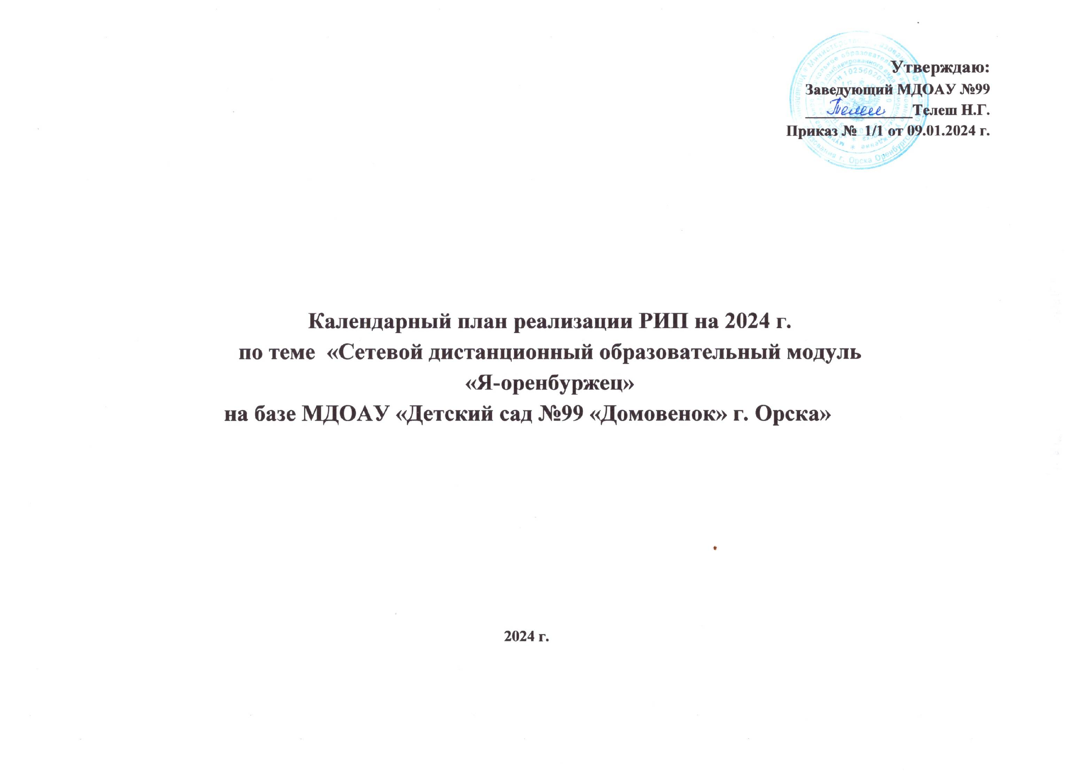Утверждаю:
Заведующий МДОАУ №99
______________Телеш Н.Г.
Приказ № 1/1 от 09.01.2024 г.

Календарный план реализации РИП на 2024 г.
по теме «Сетевой дистанционный образовательный модуль
«Я-оренбуржец»
на базе МДОАУ «Детский сад №99 «Домовенок» г. Орска»

2024 г.

№п/п | Перечень  запланированных мероприятий | Сроки, место проведения  мероприятий | Перечень конечных результатов/образовательных продуктов
1 этап подготовительный (январь 2024 г. - апрель 2024 г.)
1. | Формирование и пополнение базы  нормативно-правовых документов, регламентирующих деятельность РИП | Январь 2024 г. | - Приказы об организации работы РИП (региональная инновационная площадка).  - Положение о РИП.
2. | 1. Ознакомление педагогического коллектива МДОАУ № 99 с распорядительным актом МООО о присвоении статуса на педагогическом Совете.  2. Ознакомление педагогического коллектива с календарным планом работы РИП. | Январь 2024 г. | - Формирование творческих групп и актив для проведения первого этапа инновационной деятельности.  - Распределение функциональных обязанностей между участниками.  - Составление программы РИП.  - Календарный план работы РИП.
3. | Разработка и оформление страницы РИП на официальном сайте учреждения | Январь 2024 г. | Страница «Инновационная деятельность» на сайте ДОУ
4. | SWOT-исследования (анализ потенциала ДОУ в аспекте патриотического  воспитания) | Февраль 2024 г. | SWOT-анализ
5. | Организация и проведение регулярного мониторинга с целью определения динамики развития краеведческой культуры и формирования нравственно-патриотических качеств у дошкольников | Февраль 2024 г. | - Утверждение системы мониторинга (технологические карты и таблицы, методики, диагностический инструментарий.  - Результаты диагностических процедур
6. | Обеспечение взаимодействия с социальными партнерами | Март - апрель  2024 г. | Отбор партнеров, составление и заключение договоров
7. | Анкетирование родителей, с целью выявления интересов и потребностей в патриотическом воспитании | Март 2024 г. | Результаты диагностических процедур.
8. | Анализ развивающей предметно-пространственной среды по патриотическому воспитанию | Март 2024 | Составление перечня необходимого оборудования  для создания РППС по краеведению
9 | Повышение квалификации педагогов участвующих в инновационной деятельности | Постоянно/по запросу педагога в соответствии с планом
10. | Разработка и создание сетевого информационного модуля на платформе netboard.me | Апрель 2024 г. | Создание информационного модуля на платформе netboard.me
11. | Групповые собрания в группах среднего и старшего дошкольного возраста «Значение патриотического воспитания в образовании дошкольников» | Апрель 2024 | Информирование родителей воспитанников об инновационной деятельности и их включение в нее. Протоколы родительских собраний
12. | Модернизация развивающей предметно-пространственной среды по краеведению | Апрель 2024 | Паспорта образовательных помещений ДОУ
13. | Составление отчетной документации по результатам подготовительного этапа. | Апрель 2024 г. | Аналитическая справка, отчет.
II этап. (основной) май 2024 г. по май 2028 г.
 | Заседания научно-методического совета ДОУ по вопросам реализации инновационной программы | Июнь  2024-2027 гг. (Последующая периодичность заседаний –1 раз в 6 месяцев) | План работы инновационной деятельности на текущий год
 | Разработка проекта программы по краеведению. | Июнь-август 2024 г. | Проект рабочей программы по краеведению.
 | Обновление содержания страницы официального сайта МДОАУ «Инновационная деятельность». | в течение всего срока реализации программы | Публикации.  Отчетные материалы
 | Корректировка образовательной программы МДОАУ № 99 в разделе «Программа Оренбуржье-край родной», которая содержит региональный компонент, отражает специфику национальных, культурных, климатических и социальных условий | в течение всего срока реализации программы | Протокол педсовета.
 | Модернизация развивающей предметно-пространственной среды по краеведению | в течение всего срока реализации программы | Создание условий в соответствии с требованиями ФГОС ДО и задачами РИП.
 | Проведение совместных с родительским сообществом мероприятий в рамках работы площадки  - Создание интерактивного пособия «Мой любимый город».  В пособии будут представлены видеоролики с представлением достопримечательностей города Орска воспитанниками дошкольных образовательных учреждений города Орска. | Август 2024 | Вовлечение родительского сообщества в инновационную деятельность.
 | Организация экскурсии в культурно-музейный центр «Старый город» | Сентябрь 2024 г. | Привлечение детей и родителей в инновационную деятельность.
 | Организация дистанционного конкурса чтецов для воспитанников дошкольных учреждений Оренбургской области «Моя малая Родина». | Сентябрь 2024 г.
 | Организация и проведение дистанционного конкурса электронных презентаций по краеведению «Моя малая Родина» для педагогов Оренбургской области | Октябрь - ноябрь 2024 г. | Создание банка электронных презентаций по краеведению для использования в образовательном процессе на платформе netboard.me
 | Внедрение, апробация технологии «Музейная педагогика» в работе с дошкольниками, анализ её эффективности. | Сентябрь 2024 г. – февраль 2025 г. | Организация работы мини-музеев по краеведению в соответствии с возрастными возможностями.
 | Анализ работы площадки за 2023 г. | Декабрь 2023 г. | Аналитическая справка, отчет.

